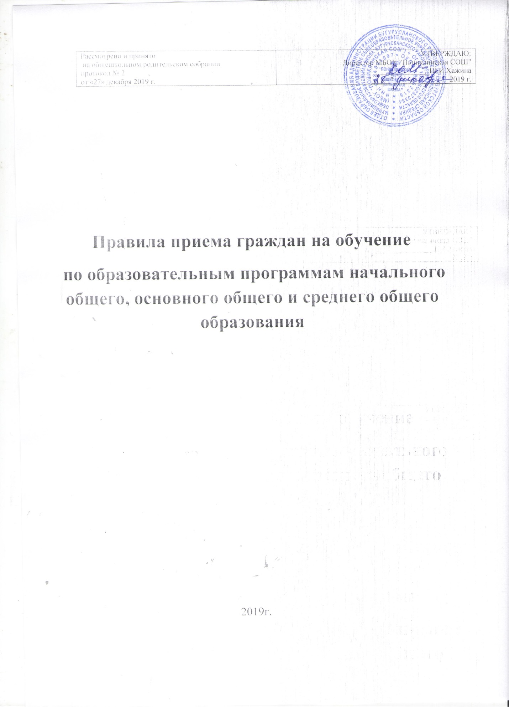

**Правила приема граждан на обучение по образовательным программам начального общего, основного общего и среднего общего образования.**

1. Правила приема граждан на обучение по образовательным программам начального общего, основного общего и среднего общего образования МБОУ «Пониклинская СОШ» разработаны на основании следующих нормативных актов:

• Конституции РФ,

• Законов Российской Федерации: «Об образовании в Российской Федерации» от 29.12.2012 № 273-ФЗ, «О беженцах» от 07. 11.2000 № 135-ФЗ, «О вынужденных переселенцах» с изменениями и дополнениями, «О правовом положении иностранных граждан в Российской Федерации» от 25.07.2002 № 115-ФЗ, «Об основных гарантиях прав ребенка в Российской Федерации» от 24.07.1998 №124-ФЗ, «Об основах системы профилактики безнадзорности и правонарушений несовершеннолетних» от 24.06.1999 №120-ФЗ,

• Приказа Министерства образования и науки РФ от 02 сентября 2020 г. N 458 «Об утверждении Порядка приема на обучение по образовательным программам начального общего, основного общего и среднего общего образования»,

• Постановления Главного государственного санитарного врача Российской Федерации от 29.12.2010 №189 (ред. от 22.05.2019г.)   
"Об утверждении СанПиН 2.4.2.2821-10 "Санитарно-эпидемиологические требования к условиям и организации обучения в общеобразовательных учреждениях" (вместе с "СанПиН 2.4.2.2821-10. Санитарно-эпидемиологические требования к условиям и организации обучения в общеобразовательных организациях. Санитарно-эпидемиологические правила и нормативы")

• Закона Оренбургской области от 6 сентября 2013 г. N 1698/506-V-ОЗ "Об образовании в Оренбургской области" (принят Законодательным Собранием Оренбургской области 21 августа 2013 г.),

• Устава МБОУ «Пониклинская СОШ».

2. Правила приема граждан на обучение по образовательным программам начального общего, основного общего и среднего общего образования (далее - Порядок) регламентирует прием граждан Российской Федерации (далее - граждане, дети) в МБОУ «Пониклинская СОШ», осуществляющую образовательную деятельность по образовательным программам начального общего, основного общего и среднего общего образования.

3. Прием иностранных граждан и лиц без гражданства, в том числе соотечественников за рубежом, в МБОУ «Пониклинская СОШ» для обучения по общеобразовательным программам за счет бюджетных ассигнований федерального бюджета, бюджетов субъектов Российской Федерации и местных бюджетов осуществляется в соответствии с международными договорами Российской Федерации, Федеральным законом от 29 декабря 2012 г. N 273-ФЗ "Об образовании в Российской Федерации" (Собрание законодательства Российской Федерации, 2012, N 53, ст. 7598; 2013, N 19, ст. 2326; N 23, ст. 2878; N 27, ст. 3462; N 30, ст. 4036; N 48, ст. 6165) и настоящим Порядком.

4. В МБОУ «Пониклинская СОШ» принимаются на ступени начального общего, основного общего и среднего общего образования все граждане, которые проживают на территории закреплённой органами местного самоуправления за учреждением и имеют право на получение образования соответствующего уровня, а также граждане, проживающие на территории, не закрепленной за МБОУ «Пониклинская СОШ» и имеющие право на получение общего образования, в сроки, определенные Приказом Министерства образования и науки Российской Федерации.

5. В приеме в МБОУ «Пониклинская СОШ» может быть отказано только по причине отсутствия в ней свободных мест, за исключением случаев, предусмотренных частями 5 и 6 статьи 67 и статьей 88 Федерального закона от 29 декабря 2012 г. N 273-ФЗ "Об образовании в Российской Федерации" (Собрание законодательства Российской Федерации, 2012, N 53, ст. 7598; 2013, N 19, ст. 2326; N 23, ст. 2878; N 27, ст. 3462; N 30, ст. 4036; N 48, ст. 6165). В случае отсутствия мест в МБОУ «Пониклинская СОШ» родители (законные представители) ребенка для решения вопроса о его устройстве в другую общеобразовательную организацию обращаются непосредственно в отдел образования администрации Бугурусланского района.

6. Прием на обучение по основным общеобразовательным программам за счет средств бюджетных ассигнований федерального бюджета, бюджетов субъектов Российской Федерации и местных бюджетов проводится на общедоступной основе, если иное не предусмотрено Федеральным законом от 29 декабря 2012 г. N 273-ФЗ "Об образовании в Российской Федерации" (Собрание законодательства Российской Федерации, 2012, N 53, ст. 7598; 2013, N 19, ст. 2326; N 23, ст. 2878; N 27, ст. 3462; N 30, ст. 4036; N 48, ст. 6165).

7. Организация индивидуального отбора при приеме в МБОУ «Пониклинская СОШ» для получения основного общего и среднего общего образования с углубленным изучением отдельных учебных предметов или для профильного обучения допускается в случаях и в порядке, которые предусмотрены законодательством Оренбургской области. Организация конкурса или индивидуального отбора при приеме граждан для получения общего образования в МБОУ «Понирклинская СОШ», по образовательным программ основного общего и среднего общего образования, интегрированные с дополнительными предпрофессиональными образовательными программами в области физической культуры и спорта, или образовательные программы среднего профессионального образования в области искусств, интегрированные с образовательными программами основного общего и среднего общего образования, осуществляется на основании оценки способностей к занятию отдельным видом искусства или спорта, а также при отсутствии противопоказаний к занятию соответствующим видом спорта.

8. МБОУ «Пониклинская СОШ» обязана ознакомить поступающего и (или) его родителей (законных представителей) со своим уставом, с лицензией на осуществление образовательной деятельности, со свидетельством о государственной аккредитации, с образовательными программами и другими документами, регламентирующими осуществление образовательной деятельности МБОУ «Пониклинская СОШ», правами и обязанностями обучающихся.

9. МБОУ «Пониклинская СОШ» размещает распорядительный акт органа местного самоуправления (приказ отдела образования администрации Бугурусланского района) о закреплении образовательной организации за конкретными территориями муниципального района, издаваемый не позднее 15 марта текущего года (далее - распорядительный акт о закрепленной территории).

10. МБОУ «Пониклинская СОШ» с целью проведения организованного приема граждан в первый класс размещает на информационном стенде, на официальном сайте в сети "Интернет», а также в федеральной государственной информационной системе «Единый портал государственных и муниципальных услуг (функций)» (далее – ЕПГУ), в средствах массовой информации (в том числе электронных) информацию о:

• количестве мест в первых классах не позднее 10 календарных дней с момента издания распорядительного акта о закрепленной территории;

• наличии свободных мест для приема детей, не проживающих на закрепленной территории, не позднее 5 июля текущего года.

11. Прием граждан в МБОУ «Пониклинская СОШ» осуществляется по личному заявлению родителя (законного представителя) ребенка при предъявлении оригинала документа, удостоверяющего личность родителя (законного представителя), либо оригинала документа, удостоверяющего личность иностранного гражданина и лица без гражданства в Российской Федерации в соответствии со статьей 10 Федерального закона от 25 июля 2002 г. N 115-ФЗ "О правовом положении иностранных граждан в Российской Федерации" (Собрание законодательства Российской Федерации, 2002, N 30, ст. 3032).

МБОУ «Пониклинская СОШ» может осуществлять прием указанного заявления одним из следующих способов:

1. в электронной форме, посредством ЕПГУ

2. с использованием функционала (сервисов) региональных государственных информационных систем субъектов Российской Федерации, созданные органами государственной власти субъектов Российской Федерации (при наличии), интегрированных с ЕПГУ;

3. через операторов почтовой связи общего пользования заказным письмом с уведомлением о вручении;

4. лично в общеобразовательную организацию.

В заявлении родителями (законными представителями) ребенка указываются следующие сведения: а) фамилия, имя, отчество (последнее - при наличии) ребенка; б) дата и место рождения ребенка; в) фамилия, имя, отчество (последнее - при наличии) родителей (законных представителей) ребенка; г) адрес места жительства ребенка, его родителей (законных представителей); д) контактные телефоны родителей (законных представителей) ребенка.

12. Примерная форма заявления размещается МБОУ «Пониклинская СОШ» на информационном стенде или на официальном сайте МБОУ «Пониклинская СОШ» в сети "Интернет".

13. Для приема родитель(и) (законный(ые) представитель(и) ребенка или поступающий представляют следующие документы:

* копию документа, удостоверяющего личность родителя (законного представителя) ребенка или поступающего;
* копию свидетельства о рождении ребенка или документа, подтверждающего родство заявителя;
* копию документа, подтверждающего установление опеки или попечительства (при необходимости);
* копию документа о регистрации ребенка или поступающего по месту жительства или по месту пребывания на закрепленной территории или справку о приеме документов для оформления регистрации по месту жительства (в случае приема на обучение ребенка или поступающего, проживающего на закрепленной территории, или в случае использования права преимущественного приема на обучение по образовательным программам начального общего образования);
* справку с места работы родителя(ей) (законного(ых) представителя(ей) ребенка (при наличии права внеочередного или первоочередного приема на обучение);
* копию заключения психолого-медико-педагогической комиссии (при наличии).

При посещении общеобразовательной организации и (или) очном взаимодействии с уполномоченными должностными лицами общеобразовательной организации родитель(и) (законный(ые) представитель(и) ребенка предъявляет(ют) оригиналы документов, указанных в абзацах 2 - 5 настоящего пункта, а поступающий - оригинал документа, удостоверяющего личность поступающего.

При приеме на обучение по образовательным программам среднего общего образования представляется аттестат об основном общем образовании, выданный в установленном порядке29.

Родитель(и) (законный(ые) представитель(и) ребенка, являющегося иностранным гражданином или лицом без гражданства, дополнительно предъявляет(ют) документ, подтверждающий родство заявителя(ей) (или законность представления прав ребенка), и документ, подтверждающий право ребенка на пребывание в Российской Федерации.

Иностранные граждане и лица без гражданства все документы представляют на русском языке или вместе с заверенным в установленном порядке30 переводом на русский язык.

14. Копии предъявляемых при приеме документов хранятся в МБОУ «Пониклинская СОШ» на время обучения ребенка.

15. Родители (законные представители) детей имеют право по своему усмотрению представлять другие документы.

16. При приеме в МБОУ «Пониклинская СОШ» для получения среднего общего образования представляется аттестат об основном общем образовании установленного образца.

17. Требование предоставления других документов в качестве основания для приема детей в МБОУ «Пониклинская СОШ» не допускается.

18. Факт ознакомления родителей (законных представителей) ребенка с лицензией на осуществление образовательной деятельности, свидетельством о государственной аккредитации МБОУ «Пониклинская СОШ», уставом МБОУ «Пониклинская СОШ» фиксируется в заявлении о приеме и заверяется личной подписью родителей (законных представителей) ребенка.

19. Подписью родителей (законных представителей) ребенка фиксируется также согласие на обработку их персональных данных и персональных данных ребенка в порядке, установленном законодательством Российской Федерации.

20. Прием заявлений в первый класс в МБОУ «Пониклинская СОШ» для граждан, проживающих на закрепленной территории, начинается не позднее 1 апреля и завершается не позднее 30 июня текущего года. 21. Зачисление в МБОУ «Пониклинская СОШ» оформляется распорядительным актом МБОУ «Пониклинская СОШ» в течение 3 рабочих дней после приема документов.

22. Для детей, не проживающих на закрепленной территории, прием заявлений в первый класс начинается с 6 июля текущего года до момента заполнения свободных мест, но не позднее 5 сентября текущего года. МБОУ «Пониклинская СОШ», закончив прием в первый класс всех детей, проживающих на закрепленной территории, осуществляет прием детей, не проживающих на закрепленной территории, не ранее 6 июля.

23. Для удобства родителей (законных представителей) детей в МБОУ «Пониклинская СОШ» устанавливают график приема документов в зависимости от адреса регистрации по месту жительства (пребывания) 24. При приеме на свободные места детей, не проживающих на закрепленной территории, преимущественным правом обладают дети граждан, имеющих право на первоочередное предоставление места в МБОУ «Пониклинская СОШ» в соответствии с законодательством Российской Федерации и нормативными правовыми актами Оренбургской области.

25. Дети с ограниченными возможностями здоровья принимаются на обучение по адаптированной основной общеобразовательной программе только с согласия их родителей (законных представителей) и на основании рекомендаций психолого-медико- педагогической комиссии.

26. Документы, представленные родителями (законными представителями) детей, регистрируются в журнале приема заявлений. После регистрации заявления родителям (законным представителям) детей выдается расписка в получении документов, содержащая информацию о регистрационном номере заявления о приеме ребенка в МБОУ «Пониклинская СОШ», о перечне представленных документов. Расписка заверяется подписью должностного лица МБОУ «Пониклинская СОШ», ответственного за прием документов, и печатью МБОУ «Пониклинская СОШ».

27. Распорядительные акты МБОУ «Пониклинская СОШ» о приеме детей на обучение размещаются на информационном стенде в день их издания.

28. На каждого ребенка, зачисленного в МБОУ «Пониклинская СОШ», заводится личное дело, в котором хранятся все сданные документы